巴中市散装水泥发展和应用专项规划（2019-2025）
一、规划背景
根据《中华人民共和国循环经济促进法》、《四川省散装水泥管理条例》等法律、法规，国家地方有关加快散装水泥发展和应用的政策文件，结合巴中市经济发展、固定资产投资、人民生活水平发展趋势，并充分考虑到建筑、建材、房地产业发展态势，提出巴中市2019年—2025年期间散装水泥、预拌混凝土和预拌砂浆“三位一体”的发展目标、工作重点以及保障措施，确保巴中市散装水泥和应用行业健康、快速、可持续发展，特编制《巴中市散装水泥发展和应用专项规划（2019-2025年）》，以指导巴中市行政区域内散装水泥、预拌混凝土、预拌砂浆和混凝土预制构件发展应用的监督管理工作。
二、规划期限
本规划期限为7年（2019～2025年），覆盖“十三五”和“十四五”两个国民经济和社会发展五年规划。
三、规划范围
本次规划的范围为巴中市行政辖区，包含所属县（区），具体为巴州区、恩阳区、经开区、南江县、通江县和平昌县。
四、规划原则
坚持可持续发展原则、坚持绿色发展原则、坚持扶优扶强原则、坚持优化布局原则、坚持技术创新原则。
- 规划内容
（一）预拌混凝土搅拌站布局规划
1．规划预拌混凝土站点类型
本次规划预拌混凝土站点分为三种类型，分别为：保留、新增、备选站点。
（1）规划保留站点：是指已经拥有正规资质的站点，在规划中对其进行保留。
（2）规划新增站点：是指根据各县区预拌混凝土的需求，有利于市场竞争而新增加的站点，该站点的规划设计产能数据纳入规划期全市产能利用率计算。
（3）规划备选站点：是指在规划期内，为推进农村地区散装水泥的应用，在混凝土市场仍有需求的情况下才能启动建设实施的站点，该类站点不纳入规划期产能利用率计算。
2．预拌混凝土搅拌站布局规划
（1）规划布点原则
在维护预拌混凝土市场健康发展的前提下，适当增加预拌混凝土站数量及产能，有利于促进预拌混凝土市场良性竞争，平抑预拌混凝土市场价格。
为了满足集镇和农村推广预拌混凝土的需要，在城市规划区外增加兼顾城市又面向农村的预拌混凝土站点。
预拌混凝土站点规划应满足预拌混凝土市场各地区平衡。
本规划确定的新增站点和备选站点为区域性位置，在建设前应按照各县区城市总体规划和控制性详细规划进行具体点位的选址。选址需避让自然保护地、生态保护红线、永久基本农田、文物保护、水域蓝线等相关保护区域。
规划保留的预拌混凝土站点随着城市建设，对城市规划有影响的站点应按照城市规划迁出现址。
（2）预拌混凝土站点布置
规划到2025年末全市预拌混凝土站总数控制在23个。其中：保留现状站20个，新增站3个。
巴州、恩阳、经开区规划预拌混凝土搅拌站8个，其中：保留现状站6个，新增站2个。
南江县规划预拌混凝土搅拌站6个，保留现状站6个。
通江县规划预拌混凝土搅拌站5个，保留现状站5个。
平昌县规划预拌混凝土搅拌站4个，其中：保留现状站3个，新增站1个。
另规划预拌混凝土备选站3个，分别在南江县预留1个、通江县预留2个。
（3）对城市建设有影响的站点
在城市规划区内保留的现状站点，随着城市建设范围的扩大，站点场地的规划用地性质发生改变，此类站点应服从城市总体规划、控制性详细规划迁出现址。
3.“禁现”范围划定
规划在巴中市城市规划区范围“禁现”的基础上，巩固“禁现”成果，将“禁现”范围扩大到其他县城规划区范围和建有预拌混凝土搅拌站的镇规划区范围。
（二）预拌砂浆站布局规划
1.预拌砂浆站点布置
规划到2025年末全市预拌砂浆站点控制在10个（保留现状站点4个，新增站点6个）。
（1）巴州、恩阳、经开区规划预拌砂浆站4个（保留现状站3个、新增站1个）；
（2）南江县规划新增预拌砂浆站2个；
（3）通江县规划新增预拌砂浆站2个；
（4）平昌县规划预拌砂浆站2个（保留现状站1个、新增站1个）。
2.“禁现”范围划定
全市规划预拌砂浆站点已覆盖三区三县城区范围，规划中心城区砂浆禁现范围扩大至城市规划区，加强各县城市规划区禁止现场搅拌砂浆的监督管理工作。
六、规划目标
全市到2025年末应达到如下发展目标：
（一）水泥生产企业散装水泥供应能力达到100%，
（二）散装水泥推广量达到328万吨，散装率达66.00%，年均提高0.5个百分点；
（三）预拌混凝土产能达到1420万立方米，产量达到388万立方米；
（四）预拌砂浆产能达到302万立方米，产量达到55万立方米；
（五）农村散装水泥推广量达到83万吨，水泥散装率40.90%，年均提高1.0个百分点。
七、规划实施建议
（一）加强组织领导，加快散装水泥发展步伐。
（二）依法治散，严格执行散装水泥法规及发展规划。
（三）实施“科技兴散”战略，提高散装水泥技术装备水平。
（四）加大散装水泥宣传教育力度，提高发展散装水泥的意识。
（五）编制散装水泥发展应用资金预算，推动散装水泥发展和应用。
（六）抓好绩效考核，巩固争先创优的散装水泥发展局面。

市域预拌混凝土发展规划图
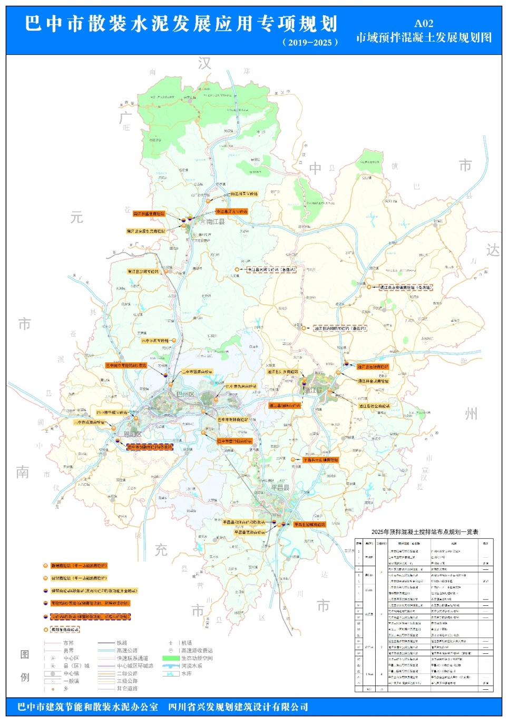

市域预拌砂浆发展规划图
